Знакомство с графическими техниками. Монотипия. Пейзаж в графике: монотипия. Колорит.Графикада пейзаж: монотипия.

Слайд буенча эш. 1-7 слайдлар буенча танышу.Нәрсә ул монотипия?

2. 8-12 слайдлар буенча карап биремне үтәргә
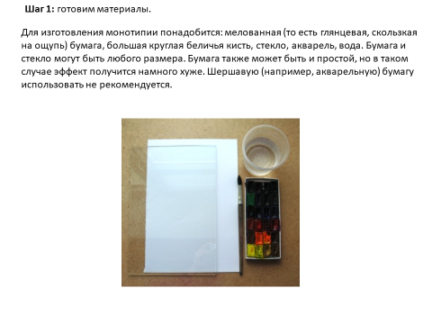
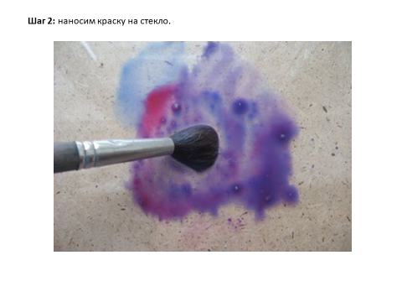
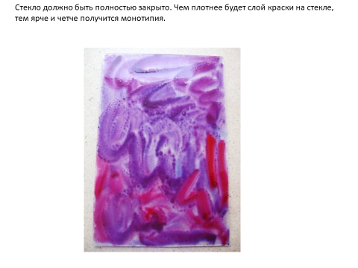
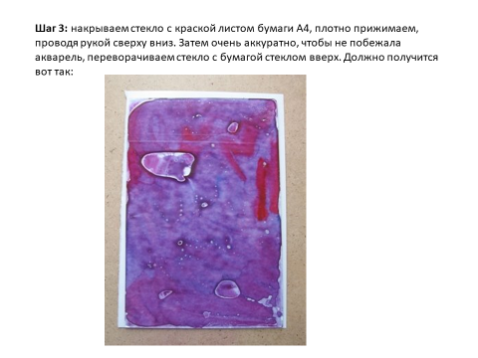
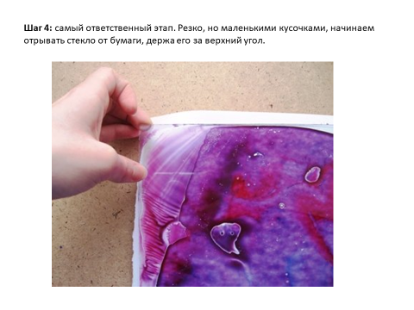
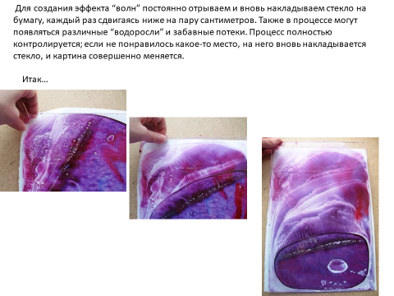
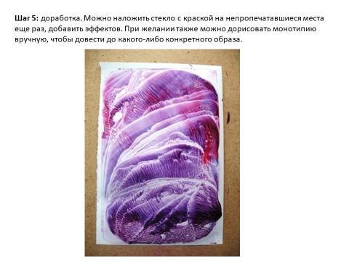
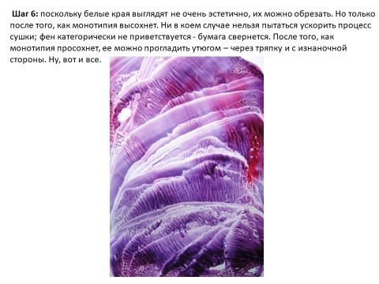

3. Дом.задание: сфотографируй и отправь свою работуу по ватсапу учителю.

